Tudtad?! Nagy hőségben csökken a sportteljesítmény és az edzés hatékonysága
A nyári forróság nemcsak a közérzetünket, de a fizikai aktivitásunkat és sportteljesítményünket is jelentősen befolyásolja. A túlhevült edzőtermek és sportlétesítmények csökkentik az állóképességet, a koncentrációt és növelik a sérülések kockázatát. A tudatos klimatizálás azonban segíthet a sportolók teljesítményének maximalizálásában, a hatékony regenerációban és a biztonságos edzéskörnyezet megteremtésében.
A magas hőmérséklet komoly terhet ró a szervezetre sportolás közben. A testhőmérséklet szabályozása, ebben az esetben a hűtés, vagyis az intenzív izzadás jelentős folyadék- és elektrolitveszteséghez, végső soron dehidratációhoz vezethet. A dehidratált állapot rontja a vérkeringést, így kevesebb oxigén jut az izmokhoz, ami drasztikusan csökkenti az állóképességet és az erőkifejtést. Ezzel párhuzamosan a mentális funkciók is tompulnak: romlik a koncentráció és a döntéshozatali képesség, ami növeli a balesetveszélyt. A melegterhelés folyamatosan csökkenti az izomerőt és az általános terhelhetőséget.
Az edzőterem klímája a teljesítmény és biztonság egyik kulcsa
Az edzőtermekben a professzionális légkondicionálás elengedhetetlen. Egy optimálisan hűtött és szellőztetett teremben a szervezetnek nem kell a túlmelegedés ellen küzdenie, így az energia az edzésre koncentrálódhat. A kellemes klímájú edzőteremben minimalizálható a hő okozta rosszullétek és sérülések esélye.
„Az edzőtermek megfelelő klimatizálása kulcsfontosságú, hiszen egy megfelelő hőmérsékletű és páratartalmú környezet nemcsak a teljesítményt maximalizálja, de a regenerációt is felgyorsítja és minimalizálja a hő okozta egészségügyi kockázatokat, mint a kiszáradás vagy az izomgörcsök. A modern klímaberendezések szűrőrendszerei a levegő minőségét is javítják, csökkentve a kórokozók terjedésének esélyét egy olyan zárt térben, ahol sokan végeznek intenzív testmozgást.” – hangsúlyozza Stuller István, a Gree légkondicionálók műszaki szakértője.
Ezek az ideális hőmérsékletek edzéstípusok szerint
A szakértő szerint nincs egységes tökéletes beállítás, az ideális hőmérséklet és páratartalom a végzett mozgásformától is függ: Kardió edzések (pl. futás, biciklizés) esetén az ideális hőmérséklet 20–22 °C, 40–60% páratartalom mellett. Ez segíti a test hatékony hőleadását anélkül, hogy a keringési rendszert túlterhelné. Erőnléti és súlyzós edzéseknél a 22–24 °C közötti hőmérséklet az optimális, 40-60%-os páratartalommal. Ez a környezet támogatja az izmok bemelegedését, de meggátolja a túlhevülés. Jóga, pilates, nyújtás, mobilitásfejlesztő edzések közben kissé melegebb, 23–26 °C-os terem 50-60%-os páratartalommal segíti az izmok ellazulását, növeli az ízületek rugalmasságát, biztonságosabbá téve a gyakorlatokat.
A túlhűtés veszélyei és a regeneráció támogatása
Stuller István arra is figyelmeztet, hogy a túlzott hűtés éppolyan káros lehet, mint a hőség. „A hideg, merev izmok sérülékenyebbek, a teljesítmény csökken, és a légúti panaszok kockázata is megnő. A cél a komfortos, nem pedig a fagyos környezet megteremtése” – mondja a szakértő. A helytelenül beállított klíma és a direkt légáramlat izomhúzódáshoz, ízületi fájdalmakhoz és a motiváció csökkenéséhez vezethet. A megfelelő légkondicionálás nemcsak edzés közben, hanem utána is kulcsfontosságú. A kellemesen hűvös környezet ugyanis gyorsítja a testhőmérséklet normalizálódását, tehermentesítve a szív- és érrendszert. Az ideális hőmérséklet csökkenti az utóizzadást, segítve a folyadék- és elektrolit-háztartás egyensúlyának gyorsabb helyreállítását, elősegíti az izmok ellazulását és csökkentheti a terhelés okozta mikrosérülésekkel járó gyulladásokat. A jól klimatizált környezet javítja a közérzetet és a pihenés minőségét, amely a mentális regeneráció alapja. A Gree légkondicionálók műszaki szakértője kiemelte, hogy a tudatosan használt légkondicionáló berendezés a nyári időszakban a sportolók egyik leghatékonyabb támogatójává válhat, amely hozzájárul a jobb teljesítményhez, a gyorsabb regenerációhoz és az egészség megőrzéséhez.
Sajtókapcsolat:
- Koczka Máté
- Cube-Élmény Kft.
- +36 20 311 0122
- mate.koczka@gmail.com
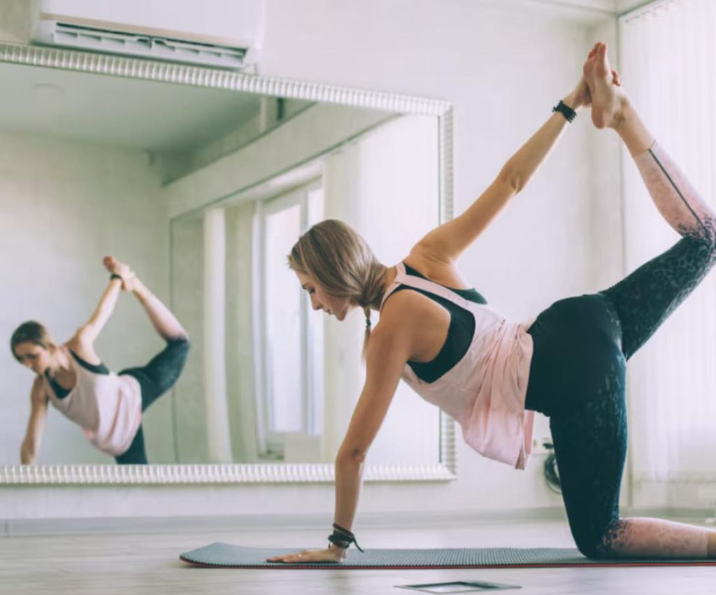 | © Gree
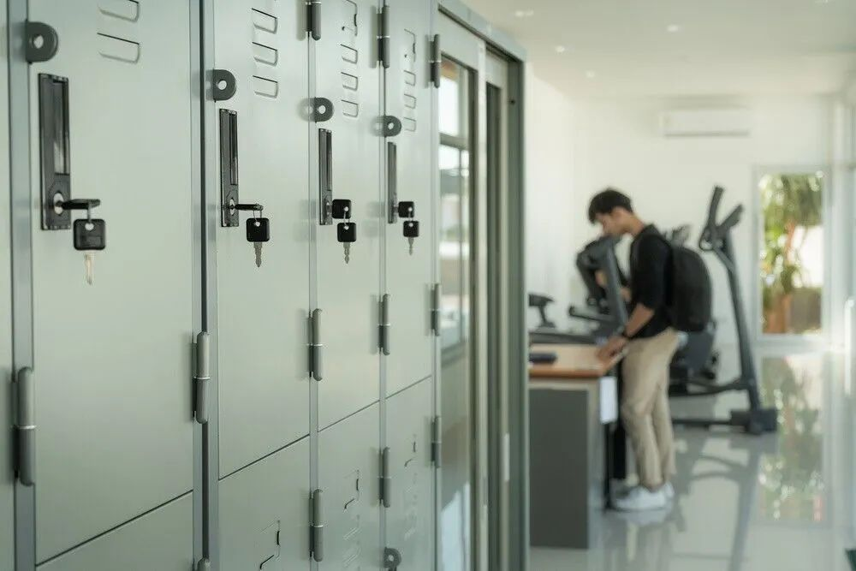 | © Gree
Eredeti tartalom: Gree
Továbbította: Helló Sajtó! Üzleti Sajtószolgálat
Ez a sajtóközlemény a következő linken érhető el:

